УПРАВЛЕНИЕ ПО ОБРАЗОВАНИЮ И НАУКЕ АДМИНИСТРАЦИИ Г. СОЧИ
МУНИЦИПАЛЬНОЕ ОБЩЕОБРАЗОВАТЕЛЬНОЕ БЮДЖЕТНОЕ УЧРЕЖДЕНИЕ
СРЕДНЯЯ ОБЩЕОБРАЗОВАТЕЛЬНАЯ ШКОЛА №7
354065, Краснодарский край, г. Сочи, ул. Чайковского, 7
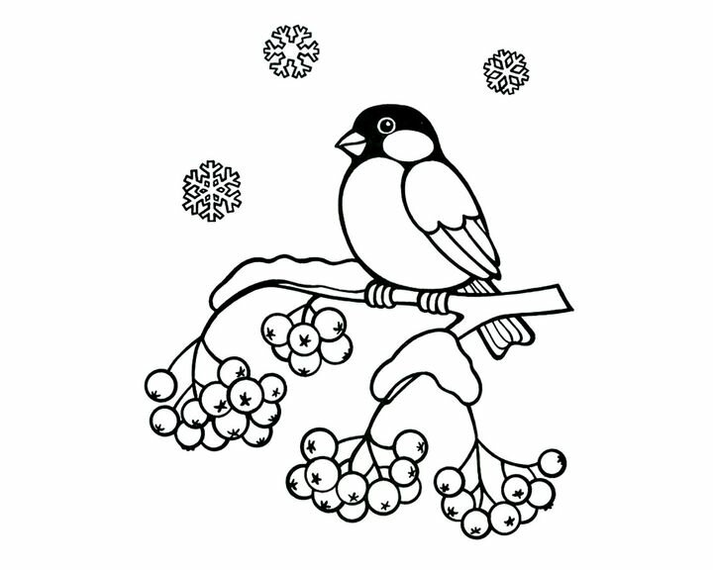
тел. (8622) 54-23-81, факс: (8622)54-51-10, e-mail: school7@edu.sochi.ru
«Утверждаю»
Директор МОБУ СОШ № 7
_____________ И.В. Тлехас
График мероприятий на зимние каникулы по классам
школы 1 ступени МОБУ СОШ № 7 в 2019-2020 учебном году

Класс | Кл. руководитель | Мероприятие | Дата/ Время | Охват детей
1 «А» | Тарасова Марина Испиридоновна | К – р «Родина» | 09.01.2020  11.00 | 25 чел
1 «Б» | Звягина Наталья Макаровна | К – р «Родина» | 09.01.2020  11.00 | 30 чел
1 «В» | Одабашян Татьяна Аванесовна | Зимний театр | 25.12.2019  12.30 | 23 чел
 |  | Цирк | 2.12.2019  16.00 | 23 чел
1 «Г» | Александрович Элла Геннадьевна | Репетиция к театральному фестивалю, школа | 10.01.2020  10.00 | 25 чел
1 «Д» | Рябова Наталья Александровна | ТЦ «Моремол», к – р «Люксор» | 30.12.2019  10.00 | 38 чел
1 «Е» | Захарова Виктория Владимировна | Подготовка к театральному фестивалю | 09.01.2020  11.00 | 15 чел
1 «Ж» | Петроченко Мария Викторовна | ТЦ «Моремол», к – р «Люксор» | 31.12.2019  10.00 | 20 чел
2 «А» | Зубова Светлана Геннадьевна | Подготовка к театральному фестивалю | 30.12.2019,  08.01.2020,  09.01.2020,  10.01.2020  11.00 | 20 чел
2 «Б» | Нестеренко Людмила Ивановна | Музей истории города Сочи | 30.12.2019  11.00 | 20 чел
2 «В» | Стародубцева Ирина Алексеевна | ДК, новогодняя сказка - представление «У Емели на печи…» | 03.01.2020  12.00 | 18 чел
2 «Г» | Денисова Инна Анатольевна | Репетиция к театральному фестивалю, школа | 09.01.2020  10.00 | 15 чел
2 «Д» | Ариськина Анна Юрьевна | Цирк | 30.12.2019  14.00 | 23 чел
 |  | Литературный вечер по рассказам Драгунского | 09.01.2020  12.00 | 36 чел
3 «А» | Панасенко Светлана Моишевна | Зимний театр, новогодняя сказка | 30.12.2019  15.00 | 12 чел
3 «Б» | Борода Наталья Валерьевна | К – р «Родина» | 09.01.2020  11.00 | 25 чел
3 «В» | Свеженец Светлана Людмиловна | Репетиция театрального представления | 08.01.2020,  09.01.2020  10.00 | 20 чел
3 «Г» | Сергиенко Ольга Дмитриевна | К – р «Родина» | 30.12.2019  11.00 | 26 чел
3 «Д» | Осинцева Инна Станиславовна | К – р «Родина» | 30.12.2019  11.00 | 25 чел
4 «А» | Сапитон Любовь Николаевна | Ледовое шоу Ильи Авербуха «Алиса в стране чудес» | 04.01.2020 | 21 чел
4 «Б» | Романова Ирина Игоревна | Репетиция к театральному фестивалю, школа | 09.01.2020,  10.01.2020  12.00 – 13.00 | 15 чел
4 «В» | Митченкова Любовь Александровна | Каток Роза Хутор | 09.01.2020  С 9.00 | 22 чел
4 «Г» | Демурия Нателла Михайловна | К – р «Родина», новогоднее представление, просмотр мультфильма «Кролик Питер» | 25.12.2019  10.00 | 30 чел
4 «Д» | Александрович Элла Геннадьевна | Новогодний КВН | 30.12.2019  12.00 | 25 чел
4 «Е» | Ефимочкина Ольга Олеговна | Парк «Ривьера», стеклодувная мастерская | 11.01.2020  12.00 | 20 чел

УПРАВЛЕНИЕ ПО ОБРАЗОВАНИЮ И НАУКЕ АДМИНИСТРАЦИИ Г. СОЧИ
МУНИЦИПАЛЬНОЕ ОБЩЕОБРАЗОВАТЕЛЬНОЕ БЮДЖЕТНОЕ УЧРЕЖДЕНИЕ
СРЕДНЯЯ ОБЩЕОБРАЗОВАТЕЛЬНАЯ ШКОЛА №7
354065, Краснодарский край, г. Сочи, ул. Чайковского, 7
тел. (8622) 54-23-81, факс: (8622)54-51-10, e-mail: school7@edu.sochi.ru
«Утверждаю»
Директор МОБУ СОШ № 7
_____________ И.В. Тлехас

График мероприятий на зимние каникулы 5- 11 классов
МОБУ СОШ № 7 в 2019-2020 учебном году

Класс | Кл. руководитель | Мероприятие | Дата/ Время | Охват детей
5 «А» | Свиридова Нина Алексеевна | Экскурсия в парк «Ривьера» | 30.12.2019  12.00 | 20 чел
5 «Б» | Ашкерян Ева Владиковна | Батутный центр «Герой - парк», ул. Навагинская 11 | 27.12.2019  13.00 | 25 чел
5 «В» | Шахова Галина Борисовна | Квест – экскурсия «Путешествие с Дедом Морозом» | 29.12.2019  12.00 | 28 чел
5 «Г» | Кучерова Ирина Игоревна | Репетиция к театральному фестивалю, школа | 30.12.2019,  08.01.2020,  09.01.2020,  11.00 | 22 чел
5 «Д» | Шлибанова Тамара Тамазовна | Форт Боярд | 29.12.2019  12.30 | 25 чел
5 «Е» | Оринчина Олеся Геннадьевна | К – р «Родина» | 30.12.2019  12.00 | 25 чел
 |  | Репетиция к театральному фестивалю, школа | 09.01.2020,  10.01.2020  10.00 | 15 чел
6 «А» | Окорокова Флора Нориковна | ТЦ «Олимп», Батутный центр | 09.01.2020  12.00 – 14.00 | 15 чел
6 «Б» | Стрельцова Елена Валерьевна | Репетиция к театральному фестивалю, школа | 30.12.2019, 09.01.2020  12.00 | 20 чел
6 «В» | Боднар Елена Владимировна | ТЦ «Олимп», Батутный центр | 09.01.2020  12.00 – 14.00 | 15 чел
6 «Г» | Чернобаб Наталья Ивановна | Посещение цирка | 09.01.2020  12.00 | 22 чел
7 «А» | Календжян Карине Левоновна | Парк «Дендрарий» | 09.01.2020  13.00 | 15 чел
7 «Б» | Джинджолия Мадина Нодариевна | Дельфинарий | 09.01.2020  13.00 | 20 чел
7 «В» | Шашлова Валентина Владимировна | Репетиция к театральному фестивалю, школа | 09.01.2020  09.00 | 15 чел
7 «Г» | Новикова Наталья Михайловна | Си Гелекси, кафе «Магнолия», Новогоднее представление | 30.12.2019  14.00 - 17.00 | 24 чел
8 «А» | Григорьева Ольга Ивановна | Участие в спортивных соревнованиях игры «Баскетбол» | 03.01.2020 | 10 чел
 |  | Репетиция к театральному фестивалю, школа | 09.01.2020, 10.01.2020 | 15 чел
8 «Б» | Опарина Алина Игоревна | Участие в спортивных соревнованиях игры «Баскетбол» | 03.01.2020 | 10 чел
 |  | В школе, просмотр фильма с круглым столом (обсуждение) | 09.01.2020,  11.00 – 13.00 | 28 чел
8 «В» | Вильде Елена Евгеньевна | Участие в спортивных соревнованиях игры «Баскетбол» | 03.01.2020 | 10 чел
 |  | Репетиция к театральному фестивалю, школа | 01.01.2020,  10.00 | 15 чел
8 «Г» | Иванова Анжелика Андреевна | Участие в спортивных соревнованиях игры «Баскетбол» | 03.01.2020 | 10 чел
 |  | Репетиция к театральному фестивалю, школа | 09.01.2020  11.00 | 10 чел
9 «А» | Данченко Любовь Александровна | Посещение катка в Олимпийском парке | 09.01.2020,  12.00 | 21 чел
9 «Б» | Коренева Марина Михайловна | К – р «Родина» | 30.12.2019  12.00 | 15 чел
9 «В» | Иванова Анжелика Андреевна | Парк «Ривьера» | 10.01.2020  12.00 | 15 чел
9 «Г» | Щербаченко Ольга Петровна | Посещение Арт – галереи «Арт – Медиа – Центр «Родина». Выставка «Натюрморт» | 09.01.2020  12.00 | 25 чел
10«А» | Пфеффер Ирена Викторовна | Красная Поляна | 30.12.2019  С 9.00 | 18 – 20 чел
10«Б» | Кухаренко Лариса Юрьевна | Помощь в организации и проведении спортивных соревнований в 1-х классах «Веселые старты» | 08.01.2020  12.00 | 15 чел
11«А» | Лукина Татьяна Ивановна | Посещение Арт – галереи «Арт – Медиа – Центр «Родина». Выставка «Натюрморт» | 09.01.2020  12.00 | 20 чел
11«Б» | Носова Галина Михайловна | Консультационный день по подготовке к экзаменам | 30.12.2019  11.00 – 13.00 | 15 чел
